1.在tomcat映射

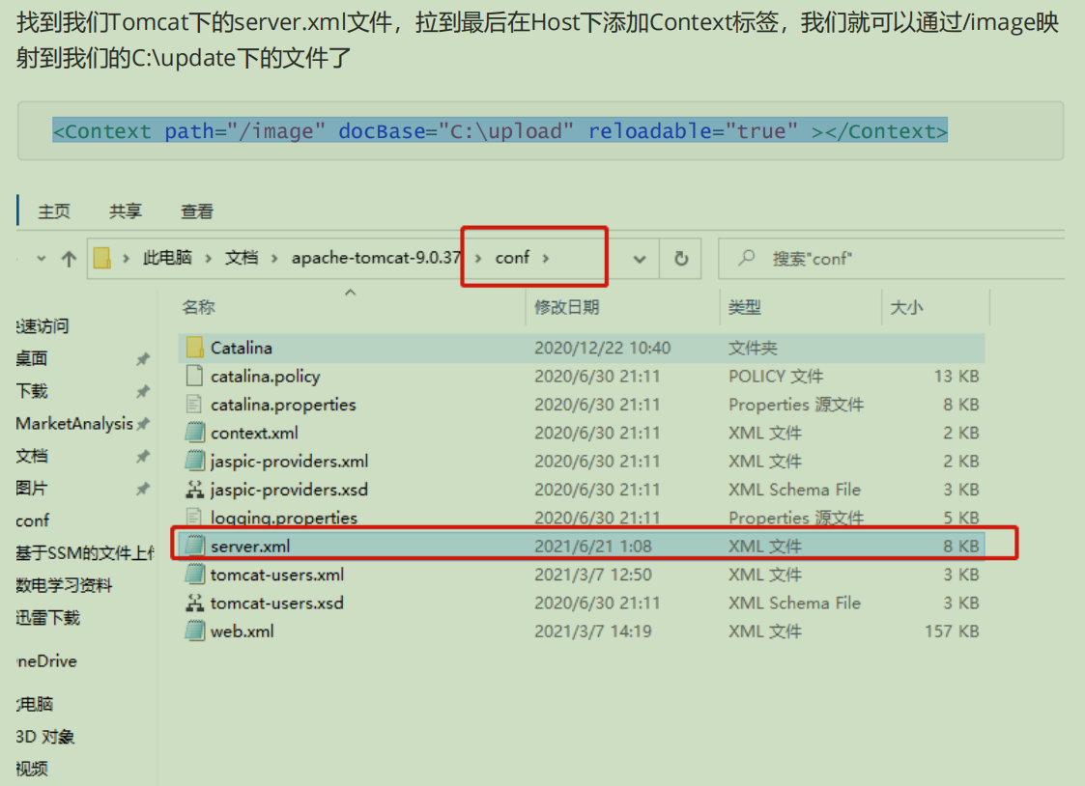

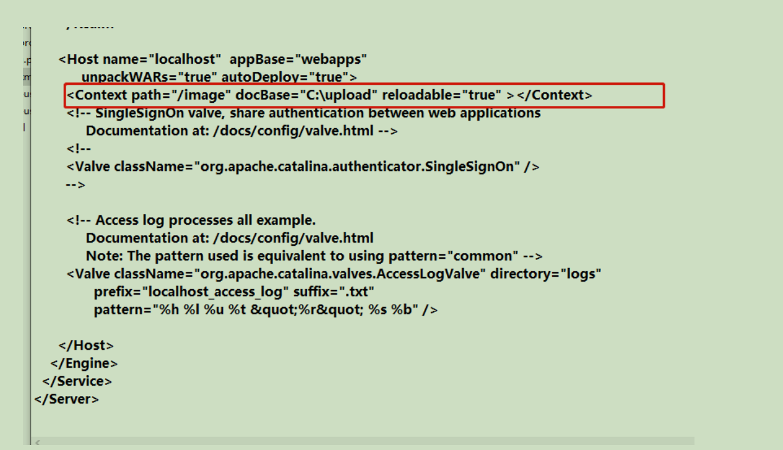

<Context path="/image" docBase="C:\upload" reloadable="true" ></Context>

1. 修改数据库文
2. 